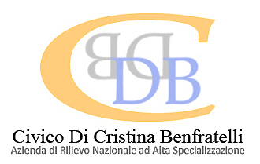

AVVISO

Questa Amministrazione, con sede in Palermo, Piazza N. Leotta n. 4 ha revocato la procedura sul MEPA - RDO avente il numero 2295197 per l’affidamento del servizio di Sorveglianza Dosimetria individuale per il personale dell’azienda esposto a rischio radiologico per un errore materiale connesso al calcolo della base d’asta .
Per ulteriori informazioni rivolgersi ai numeri telef. 091.6662261 - Fax 091/66672 e-mail: provveditorato@arnascivico.it

Il Direttore U.O.C. Provveditorato
Dott.ssa Nora Virga

